**PMT-EMS**

**CÔNG TY CỔ PHẦN GIẢI PHÁP GIÁO DỤC ASC**

**Địa chỉ**: 02, Nguyễn Thế Lộc, Phường Bảy Hiền, TPHCM

**Điện thoại**: (028) 66.797.357 **Website**: http://ascvn.com.vn

**HỆ THỐNG QUẢN LÝ GIÁO DỤC**

**TÀI LIỆU HƯỚNG DẪN SỬ DỤNG**

**MODULE TÍCH HỢP CỔNG THANH TOÁN NGÂN HÀNG (ĐỐI VỚI SINH VIÊN ĐẠI HỌC CHÍNH QUY)**



# GIỚI THIỆU

## Mục đích tài liệu

Tài liệu này giới thiệu hệ thống Module Tích hợp cổng thanh toán, ngân hàng.

## Phạm vi tài liệu

Tài liệu mô tả chi tiết các bước sử dụng từng chức năng trong hệ thống Module Tích hợp cổng thanh toán, ngân hàng.

## Đối tượng sử dụng tài liệu

Tài liệu dùng cho người dùng Quản lý Tích hợp cổng thanh toán, ngân hàng và các phòng ban liên quan hiểu và thao tác đúng trên hệ thống.

## Định nghĩa thuật ngữ và các từ viết tắt

|  |  |  |  |
| --- | --- | --- | --- |
| STT | Thuật ngữ | Định nghĩa | Viết tắt |
|  | Click | Ấn phím chuột |  |
|  | Popup | Hộp thoại |  |
|  | NSD | Người sử dụng | NSD |
|  | HDSD | Hướng dẫn sử dụng | HDSD |

## Lịch sử thay đổi tài liệu

|  |  |  |  |
| --- | --- | --- | --- |
| Ngày | Phiên bản | Người sửa đổi | Chi tiết sửa đổi |
| 21/02/2025 | 1.0.0 | ASC | Bản ghi đầu tiên |

# QUY TRÌNH TỔNG THỂ

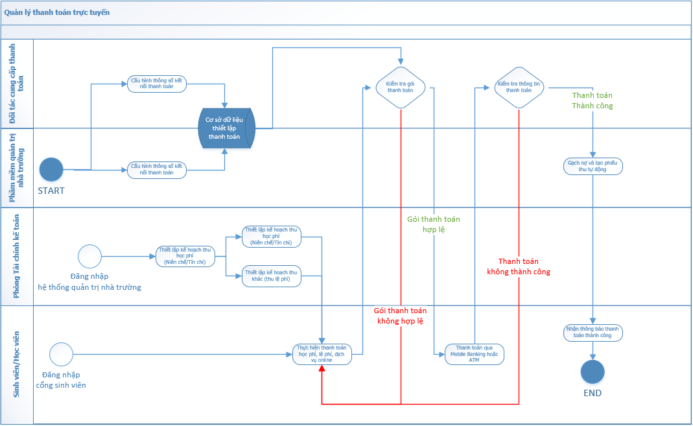

# CÁC MÀN HÌNH CHỨC NĂNG

# Hướng dẫn thao tác sinh viên thanh toán học phí online

**⯌ Mô tả**: Sinh viên đăng nhập thông tin (Mã sinh viên và Mật khẩu) thông qua cổng thông tin sinh viên và thực hiện đầy đủ các các thao tác theo hướng dẫn bên dưới để thanh toán học phí online.

## **Đăng nhập vào cổng sinh viên**

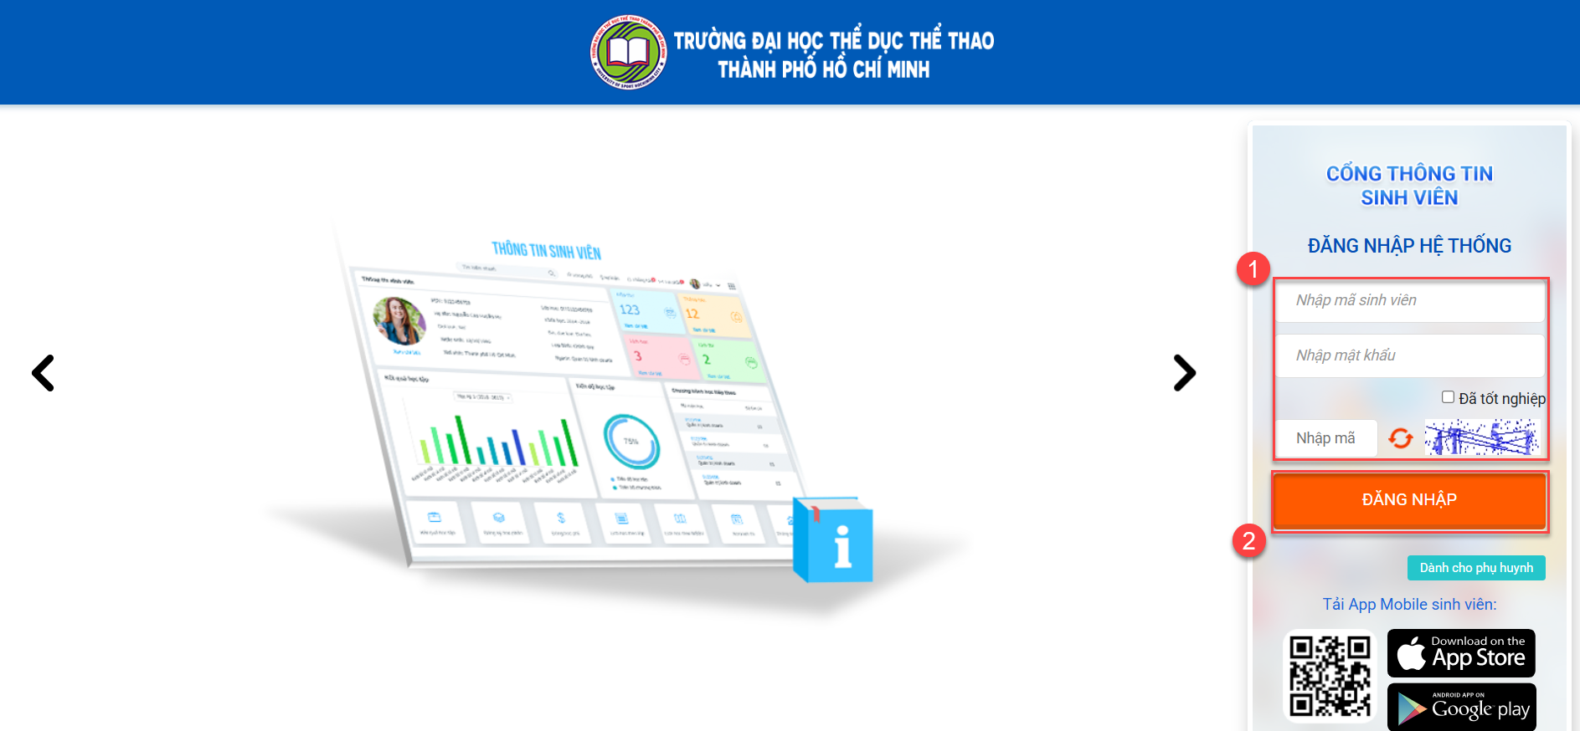

*Hình 1*

**Đường dẫn**: https://sinhvien.ush.edu.vn

1. Nhập thông tin Mã sinh viên, mật khẩu (Mặc định là 1111) và mã bảo mật
2. Chọn 
   1. **Chọn chức năng “Thanh toán trực tuyến”**

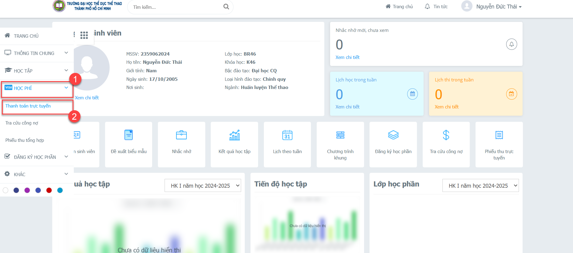

*Hình 2*

1. Chọn nhóm chức năng 
2. Chọn chức năng 
   1. **Thanh toán học phí trực tuyến**

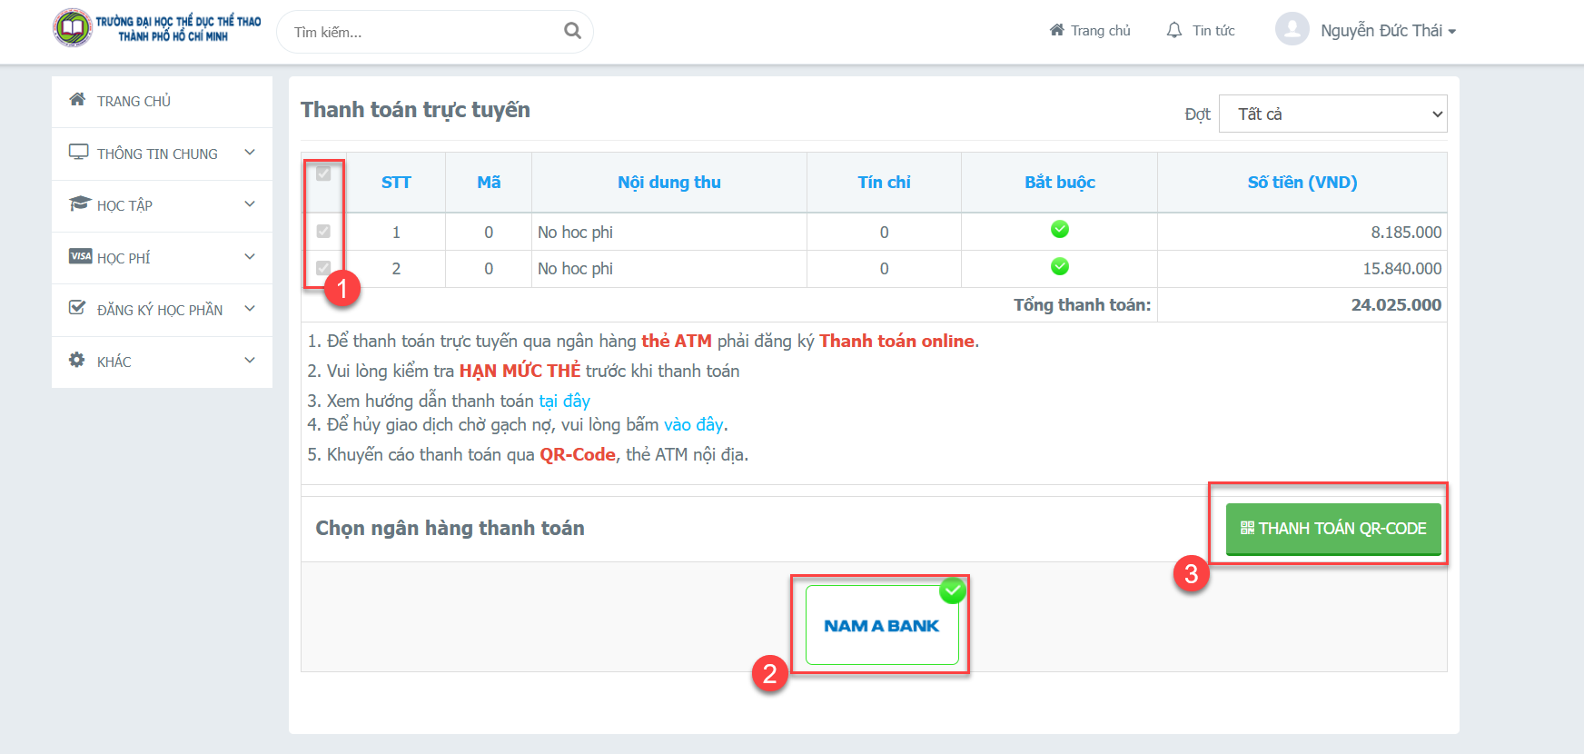

*Hình 3*

1. Check chọn các khoản thu học phí hay khoản thu ngoài học phí cần thanh toán trực tuyến
2. Chọn ngân hàng NAM A BANK để thanh toán trực tuyến
3. Chọn chức năng thanh toán QR-CODE
   * 1. **Thanh toán quét mã QRCode**

* Bước 1: Chọn Chuyển khoản VietQR
* Bước 2: Dùng app ngân hàng, ví điện tử (momo, zalopay…) để quét chuyển khoản

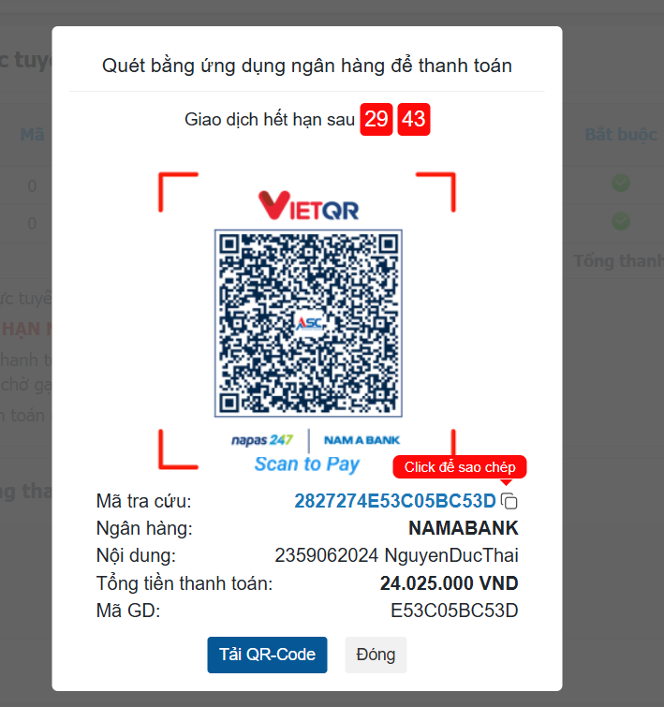

*Hình 4*

**3.2** **Vào màn hình Phiếu thu trực tuyến để kiểm tra trạng thái giao dịch**

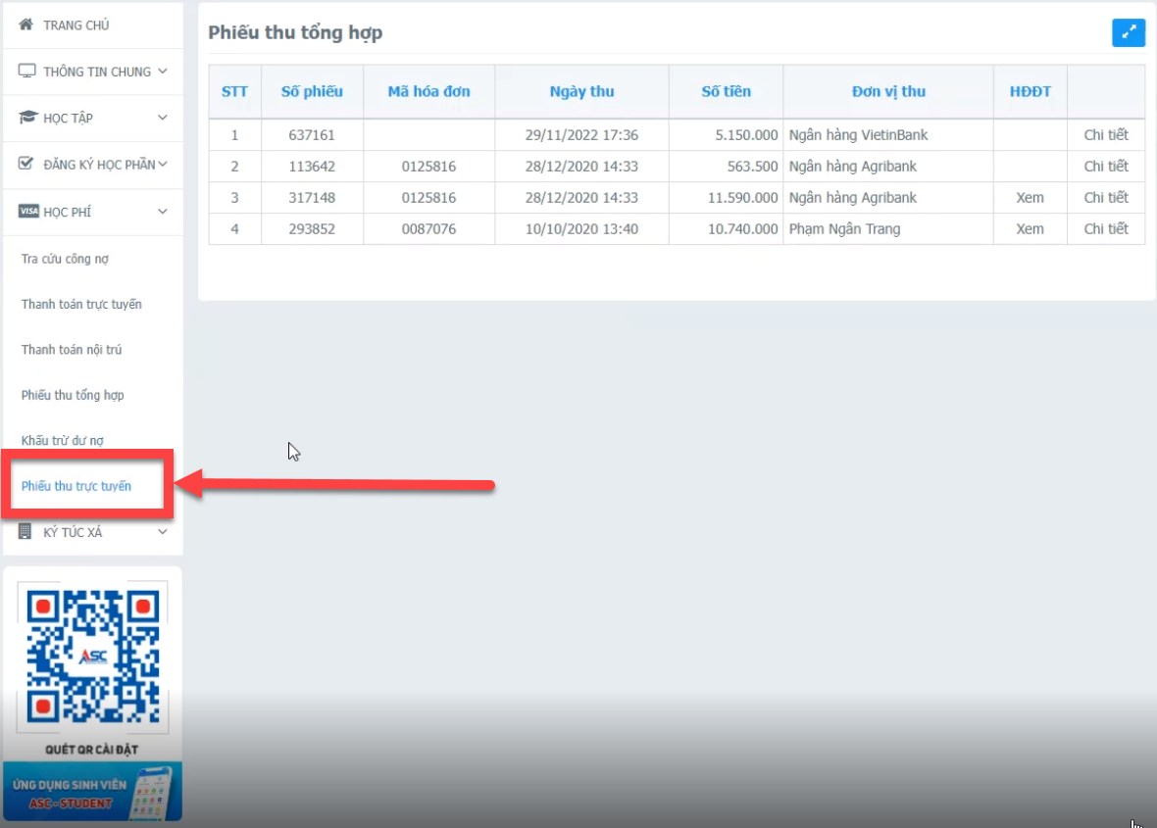

*Hình 5*

*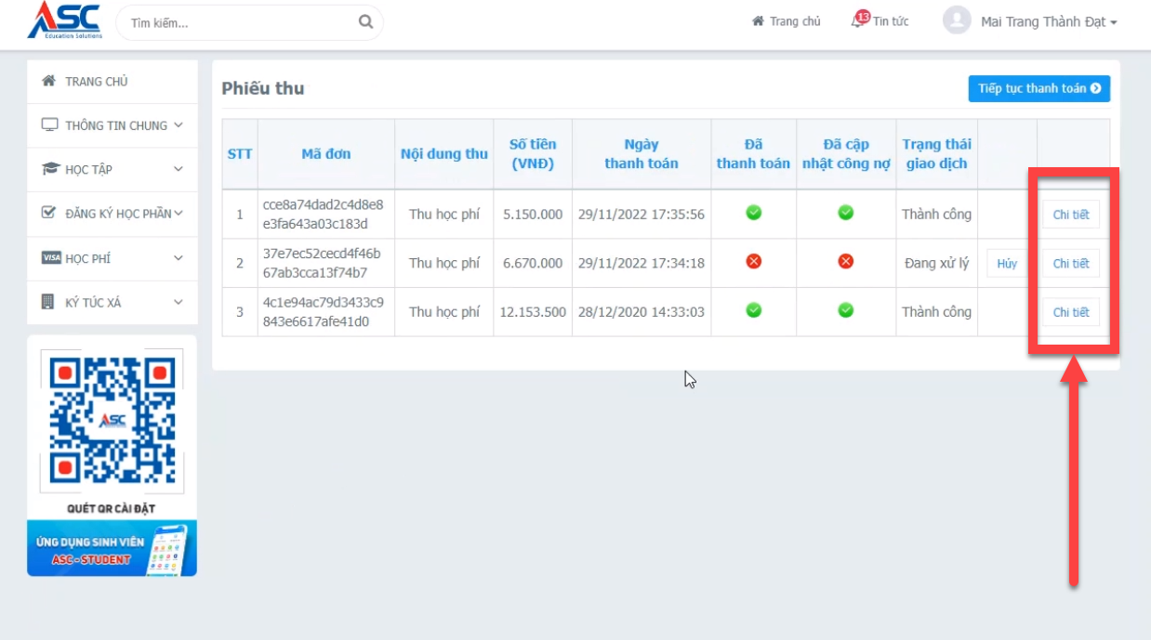Hình 6: Màn hình phiếu thu trực tuyến*

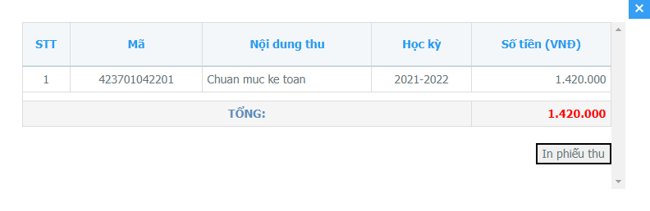

*Hình 7: Màn hình chức năng xem chi tiết .*

(Sinh viên có thể in phiếu thu tại màn hình chi tiết.)

**-END-**